**제목**

= 프리즌 인앤아웃

**플레이 멤버** (죄수팀 vs 간수팀)

= 최소 3명, 최대 7명 (홀수 인원 플레이 권장)

**플레이 방식**

1. **기본플레이 방식**

= 플레이 타임은 최소 15분. 상대적으로 많은 죄수가 탈출하면 죄수의 승리. 반대로 상대적으로 많은 죄수가 게임오버 되면 간수의 승리로 끝난다.

(예시:4명의 죄수 중 3명이 탈옥하면 죄수 측의 승리이나, 반대로 4명중 3명의 죄수가 독방에 두 번 갇혀서 게임오버를 당하면 간수의 승리로 끝난다.)

= 죄수는 간수보다 많아야 함.

예) 5명일 경우, 팀 나누기 게임을 통해 3명(죄수), 2명(간수)로 팀 결정

= 죄수들은 게임시작 시, 독방에서부터 출발한다., 반대로 간수들의 경우 3가지 시작점들(굵은 대문자 S)중에서 각자 원하는 곳을 하나 선택해서 출발한다.

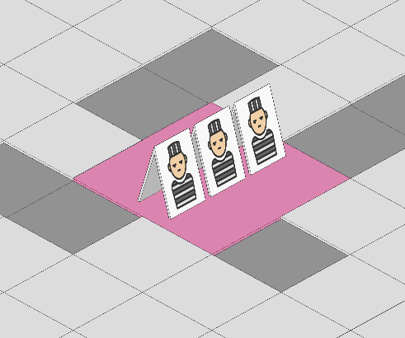 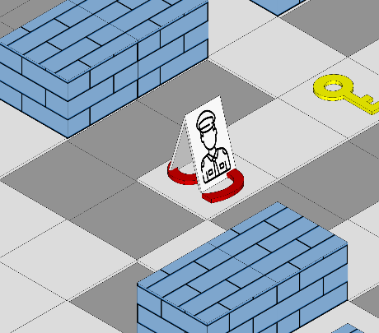

=게임 시작의 순서는 죄수들부터 한다.

= 보드에서 죄수, 간수는 주사위를 굴려서 나온 수만큼 전후좌우로 이동가능.

= 칸 이동 시, 이동했던 길을 그대로 되돌아가는 것(백)은 불가능하나, 돌아서 가는 것(턴)은 가능하다. 하지만, 구석에 몰려있는 경우는 예외적으로 되돌아가기(백)가 혀용된다.

= 죄수는 간수의 눈을 피해 아이템 및 전략적 이동으로 감옥 탈출

= 간수 역시 아이템 및 전략적 이동으로 최대한 많은 죄수 포획

간수는 대각선 방향과 콘크리트 벽(어두운 부분)을 제외하고는 어떤 방향으로 이동 가능. (벽돌의 이동이 가능하다.)

=아이템 포획이나, 죄수의 포획은 주사위를 던져서 이동한 칸의 도착지점에서만 적용된다. 지나가면서 아이템을 얻거나 죄수를 포획하는 것은 허용되지 않는다. 오로지 도착하는 지점에 죄수나 아이템이 있어야 한다.

=독방에 두 번 들어간 죄수는 게임오버.

=독방을 한번 나오면, 간수의 손에 붙잡히지 않는 한, 되돌아갈 수 없다.

**2) 아이템**

= **죄수아이템** (검거되면 아이템 몰수)

**해머** : 벽돌을 부수고 이동가능(벽 영역으로 이동가능)

숟가락: 콘크리트 벽을 땅굴로 이동가능(단, 한 번 들어가면 맨홀을 통하지 않고서는, 땅굴영역을 나올 수 없음)

**열쇠** : 기본 이동에 대각선 이동 추가

**몽키스패너** : 간수를 기절 시킬 수 있음. (일회성 아이템, 간수는 한 턴 휴식)

= **간수아아템**

**테이저건** : 전후좌우 두 칸 앞에 있는 죄수 포획 가능(일회성)

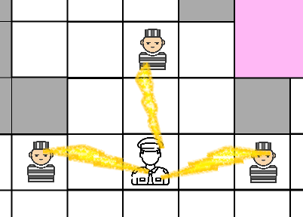

**전등** : 대각선 방향을 포함한 주변 한 칸 내 죄수 포획 가능(땅굴 속 죄수에도 적용가능)

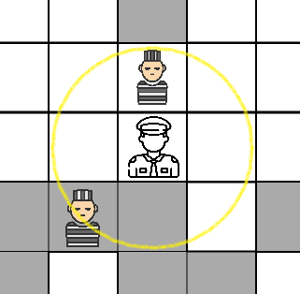

= 기타 시설 기능

**상황실(간수 스타트 지역)** : 간수가 초기 출발지역 이외 스타트 지점(굵은 대문자 S)에 가게 되면 대각선 이동 기능 추가 (이벤트 카드 지시문에 의해 이동한 경우 제외)

**탈의실** : 죄수가 간수로 변장 가능. 변장한 죄수는 간수와 비슷한 권한(콘크리트 벽 빼고 다 이동가능하기)을 가진다. 변장할 때 해당 죄수는 탈의실 칸에서 주사위를 굴려 특정 번호를 부여 받음. 그 후, 간수에게 잡혔을 때 간수가 주사위를 굴려 번호가 같으면 죄수는 회피가능(통과). 하지만 틀리면 해당 죄수는 독방으로 들어간다. 이때 아이템도 가지고 있는 경우 해당 아이템은 몰수된다.

**맨홀** : 숟가락을 얻은 죄수가 바깥은 나오려면, 근처의 맨홀을 이용해서 탈출해야 한다. 지하의 맨홀은 지상에 연결된 맨홀과 연결되어 있다. 때문에 죄수가 맨홀을 이용한 경우, 무조건 지상에 나와있는 맨홀을 통해야만 지상으로 나올 수 있다. 숟가락을 들지 않은 다른 죄수는 맨홀의 이용이 불가능하다. 그리고 맨홀을 통해 밖으로 나온 경우 숟가락은 회수된다.

**밧줄**: 밧줄이 있는 칸에 도착하면, 연결된 부분으로 바로 이동할 수 있다. 해당 칸은 죄수와 간수, 둘 다 비슷하게 적용된다.(보드판 밑부분에 위치한다.)

